
U02.LAB05
Ciencia de Datos II
Maestro Edwin R. José Nolasco
maestrante
manuel de jesus mañaná Santana
INF-8239-C2



INFORME DE ENTREGA DE PROYECTO: U2.LAB005
Clasificación de texto: TF-IDF, Naive Bayes y modelo lineal

1. Enlace al Repositorio del Proyecto
- URL del Repositorio: https://github.com/Rickymjms/INF8239_U02_NLP_Proyecto_Base_uv.git
- Rama Principal: main
- Visibilidad: Público
INF-8239 · Unidad 02 · Proyecto NLP
Enlaces Oficiales del datasets
- SetFit/amazon_reviews_multi_es (Hugging Face Datasets)
Matriz de Evaluación según Criterios y Preguntas de Aprobación
Criterio / Pregunta de aprobación | Candidato 1 (Aprobado): Amazon Reviews Multi (es)
1. Pertinencia | Sí. Contiene textos de reseñas de productos en español (text / label_text) con etiquetas explícitas de sentimiento o calificación en estrellas (1 a 5), idóneas para tareas complejas de PLN.
¿Los textos y etiquetas permiten responder la pregunta propuesta?
2. Licencia | Sí. Publicado bajo licencia abierta permisiva CC-BY-4.0. Permite libre descarga, procesamiento local, modificación y publicación de derivados.
¿Se permite descargar, analizar y publicar resultados derivados?
3. Representatividad | Idioma: Español. Refleja la sintaxis y opinión escrita de usuarios en comercio electrónico. Excluye: Lenguaje oral no estandarizado y dominios no comerciales.
¿Qué población, idioma, periodo o grupos quedan fuera?
4. Calidad | Alta. Clases balanceadas (mismo volumen por número de estrellas), sin nulos en el cuerpo de la reseña y con baja frecuencia de duplicados.
¿Hay nulos, duplicados, etiquetas ambiguas o clases extremadamente pequeñas?
5. Reproducibilidad | Sí. Accesible mediante la API de Hugging Face Datasets (SetFit/amazon_reviews_multi_es) o mediante enlace directo público sin autenticación privada.
¿Otra persona puede obtener la misma versión?
6. Riesgo | Bajo. Comentarios de acceso público previamente anonimizados en la plataforma Amazon. No contiene datos personales identificables (PII).
¿Contiene información personal, sensible o potencialmente dañina?
Decisión Final | APROBADO / SELECCIONADO

Justificación Metodológica
- (SetFit/amazon_reviews_multi_es): Cumple con todos los requisitos de pertinencia en español, equilibrio de clases para evitar métricas engañosas (como el accuracy aislado), licencia abierta CC-BY-4.0 y fácil integración en los contratos de validación de datos.
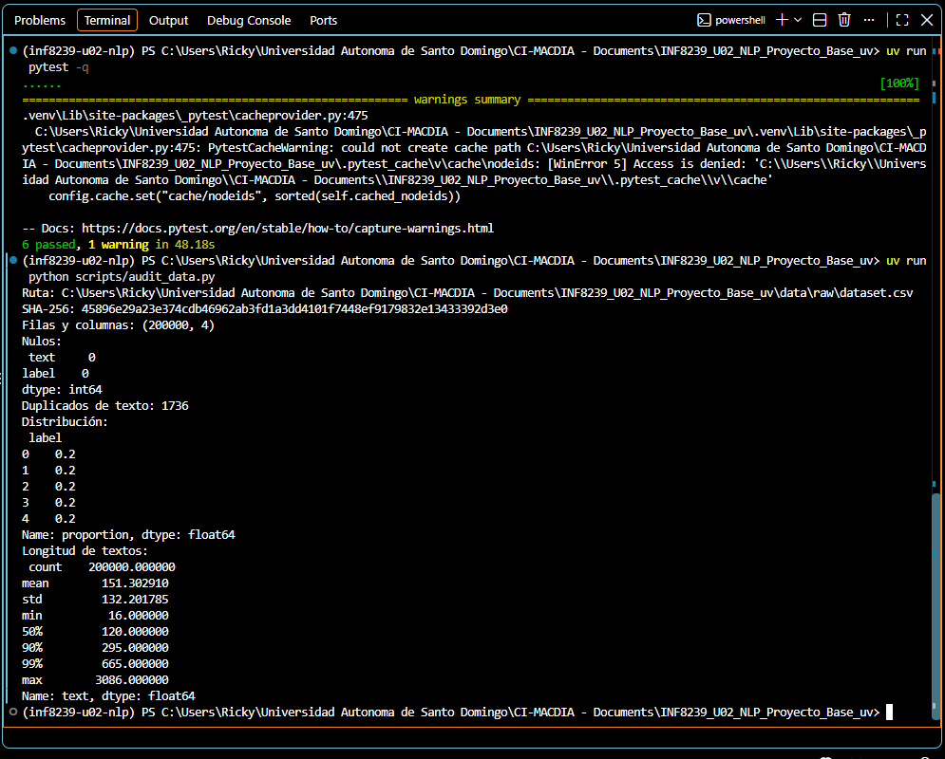
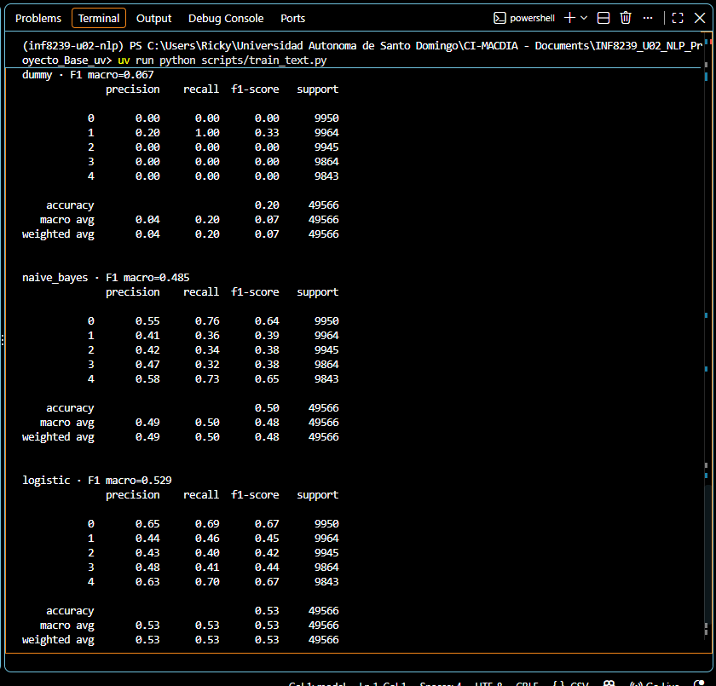
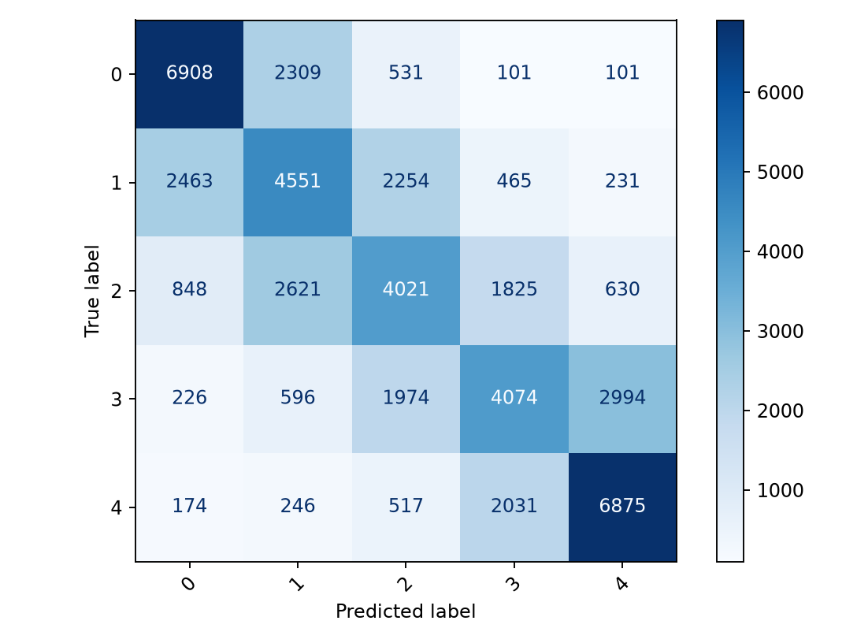

Análisis e Interpretación de Métricas (U02.LAB05)

1. Respuestas a las preguntas de evaluación

Pregunta | Respuesta analítica | Evidencia de los resultados
¿Supera el baseline? | Sí, de forma contundente. La Regresión Logística alcanza un F1 macro de 0.529, superando por +0.462 puntos al baseline (DummyClassifier, F1 macro = 0.067) y por +0.044 a Naive Bayes (0.485). La ganancia en capacidad predictiva justifica la complejidad del pipeline con TF-IDF. | dummy: 0.067
¿Supera el baseline? |  | naive_bayes: 0.485
¿Supera el baseline? |  | logistic: 0.529
¿Qué clase se pierde? | La clase 2 (calificaciones neutras / 3 estrellas). Registra la exhaustividad (recall) más baja con solo 0.404 (40.4%), dejando un saldo de 5,924 falsos negativos. La matriz de confusión confirma que se confunde frecuentemente con las clases adyacentes 1 (2,621 casos) y 3 (1,825 casos). | Fila 2 de la matriz:
¿Qué clase se pierde? |  | Aciertos (TP): 4,021
¿Qué clase se pierde? |  | Falsos Negativos (FN): 5,924
¿Qué predicción es poco confiable? | Las predicciones asignadas a las clases 1 y 2. La clase 2 presenta la menor precisión (0.433 / 43.3%) con 5,276 falsos positivos, mientras que la clase 1 registra una precisión de 0.441 (44.1%) con 5,772 falsos positivos. Más del 55% de los textos etiquetados por el modelo en estas categorías pertenecen en realidad a otra clase. | Columna 2 (FP = 5,276)
¿Qué predicción es poco confiable? |  | Columna 1 (FP = 5,772)
¿Existe desbalance? | No en la distribución de prueba. El soporte (support) por clase es uniforme, con aproximadamente 9,900 ejemplos por categoría (distribución balanceada al 20% por clase). Por ello, el accuracy global (0.53) coincide con el F1 macro (0.529). | Support por clase:
¿Existe desbalance? |  | Clase 0: 9,950
¿Existe desbalance? |  | Clase 1: 9,964
¿Existe desbalance? |  | Clase 2: 9,945
¿Existe desbalance? |  | Clase 3: 9,864
¿Existe desbalance? |  | Clase 4: 9,843
¿Puede generalizar? | Limitado al dominio original. La capacidad predictiva aplica exclusivamente a reseñas de productos escritas en español en plataformas de comercio electrónico. No garantiza desempeño adecuado en español dominicano informal, tuits, contratos legales ni textos médicos. | Dominio: E-commerce (Amazon Reviews Multi ES)

2. Modelo de explicación completado
La regresión logística obtuvo el mejor F1 macro (0.529). Sin embargo, la clase 2 presentó el menor recall (0.404 / 40.4%), con 5,924 falsos negativos. En este contexto ese error implica que la gran mayoría de las opiniones neutras o de satisfacción intermedia son clasificadas erróneamente como valoraciones decididamente negativas (clase 1) o positivas (clase 3), perdiendo la capacidad de detectar insatisfacciones moderadas de los usuarios. Por ello proponemos un ajuste de ponderación de clases, la inclusión de n-gramas más extensos o la consolidación de umbrales de decisión antes de publicar.
Inspección de la Matriz de Confusión (reports/confusion_text.png)
1. Visualización y lectura de la matriz
Al abrir la imagen generada en reports/confusion_text.png, la matriz relaciona las etiquetas reales (True label, filas) contra las etiquetas predichas (Predicted label, columnas) para las 5 categorías de estrellas (0 a 4).
2. Identificación de la diagonal principal (Aciertos)
La diagonal principal muestra el número total de predicciones correctas (True Positives) para cada clase:
- Clase 0 (1 estrella): 6,908 aciertos.
- Clase 1 (2 estrellas): 4,551 aciertos.
- Clase 2 (3 estrellas - Neutro): 4,021 aciertos.
- Clase 3 (4 estrellas): 4,074 aciertos.
- Clase 4 (5 estrellas): 6,875 aciertos.
Observación: Las clases extremas (0 y 4) concentran la mayor precisión diagnóstica del modelo, mientras que las clases intermedias (1, 2 y 3) presentan mayor dispersión.
3. Celda fuera de la diagonal con mayor frecuencia
La celda fuera de la diagonal con la frecuencia más alta se encuentra en:
- Fila 3 (Clase Real = 3) / Columna 4 (Clase Predicha = 4) con 2,994 casos.
(Seguida muy de cerca por Fila 2 / Columna 1 con 2,621 casos).
4. Explicación del costo real en un entorno operativo
Esta confusión no es un simple margen de error numérico; representa una falla de matiz de alta relevancia de negocio:
- Invisibilización de alertas tempranas y críticas menores:
Una reseña de 4 estrellas (Clase 3) habitualmente expresa satisfacción general, pero incluye una objeción sutil o sugerencia de mejora (por ejemplo: "El producto funciona excelente, pero el embalaje vino ligeramente aplastado"). Al ser clasificada como 5 estrellas (Clase 4 / perfección), el sistema asume que la experiencia fue impecable y filtra o descarta el comentario de los paneles de control de calidad.
- Falso sesgo de optimismo en métricas de satisfacción (NPS / CSAT):
Al transformar artificialmente casi 3,000 opiniones de 4 estrellas en calificaciones máximas de 5 estrellas, la empresa sobrestima el nivel de deleite del cliente. Esto genera complacencia estratégica, ya que se asume que no existen fricciones en la experiencia de compra.
- Pérdida de oportunidad de retención y fidelización:
Los clientes que otorgan 4 estrellas están a un paso de la lealtad absoluta si se atienden sus observaciones menores. Omitir estos comentarios impida que el equipo de atención al cliente actúe proactivamente para solucionar pequeños inconvenientes antes de que escalen a valoraciones negativas (1 o 2 estrellas) en futuras compras.

